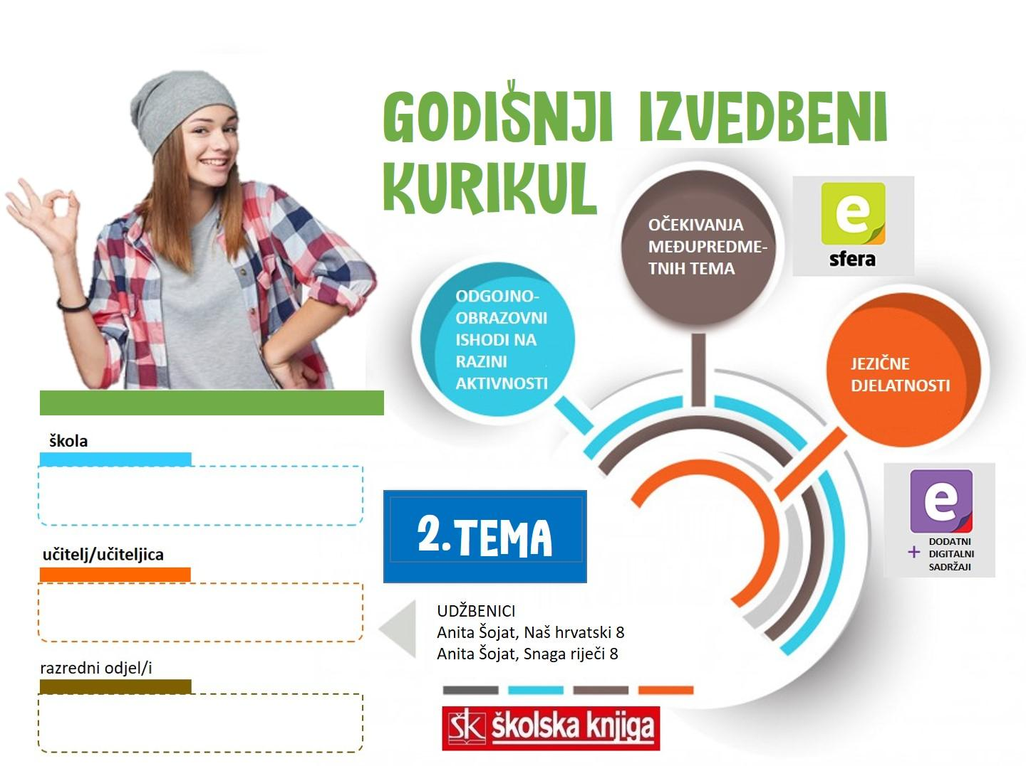

2. TEMA | Književnost i ja
TEKSTOVI | Ivana Šojat, Zmajevi koji ne lete, Selma Parisi, Ljeto o kojem sam sanjala, UNICEF, Dječji memorandum roditeljima, Sanja Pilić, Matematika, ljuta si k'o paprika

broj sati | vrijeme ostvarivanja | postotna zastupljenost predmetnih područja
22 |  | Hrvatski jezik i komunikacija – 50%  Književnost i stvaralaštvo – 40%  Kultura i mediji – 10%

AKTIVNOSTI | BROJ SATI | ODGOJNO-OBRAZOVNI ISHOD/I NA RAZINI PREDMETNOG KURIKULUMA | ODGOJNO-OBRAZOVNI ISHODI NA RAZINI TEME I AKTIVNOSTI | ODGOJNO-OBRAZOVNA OČEKIVANJA MEĐUPREDMETNIH TEMA
Književnost i ja  a) Ivana Šojat, Zmajevi koji ne lete, b) Selma Parisi, Ljeto o kojem sam sanjala, c) UNICEF, Dječji memorandum roditeljima, d) Sanja Pilić, Matematika, ljuta si k'o paprika | 4 | OŠ HJ B.8.1., OŠ HJ B.8.2., OŠ HJ B.8.4.  OŠ HJ A.8.1., OŠ HJ A.8.2., OŠ HJ A.8.3., OŠ HJ A.8.4. | Uočavati višeslojnost književnoga teksta: jezična, sadržajna, značenjska i stilistička. Raspravljati o likovima na temelju izgleda, osobina, govora, razmišljanja, emocionalnih i psihičkih reakcija i društvenog statusa. Objašnjavati obilježja poetskoga, proznog i dramskog teksta te njihove višeznačnosti i primjenjivati dosad stečena književnoteorijska znanja.  a) Uočiti zajedničku osobinu na temelju sličnih fotografija.Opisati simboliku u naslovu teksta. Napisati autobiografsku kartu lika na temelju podataka iz teksta i vlastitih pretpostavki. Procijeniti, predvidjeti, objasniti i zaključiti o ponašanje likova tijekom teksta na temelju predloška. Prepoznati pripovjedača u prvoj osobi. Prepričati članke o sintetskim drogama povezujući ih s tekstom. Improvizirati problematične situacije s drogom raspravljajući o uzrocima i posljedicama. Napisati pismo samome sebi.  b) Razgovarati o medijskim uzorima. Iznositi svoj dojam o priči. Analizirati lik djevojčice. Opisati obilježja kratke priče. Opisati odgojne stilove roditelja. Raspravljati na temu zabrana i kažnjavanja. Pisati kratku priču.  c) Dramatizirati jednu situaciju iz života vezanu za odnos s roditeljima. Usporediti odgojne tipove roditelja opisujući kojem odgojnom tipu roditelja pripadaju učenikovi roditelji.  Pretpostaviti vlastito ponašanje u ulozi roditelja opisujući ga u pisanom sastavku.  Razgovarati o savjetima iz memoranduma. Napisati memorandum svojim  roditeljima.  d) Objasniti svoj stav prema školi i obvezama. Čitati tekst provjeravajući razumijevanje pročitanoga. Usporediti u Vennovu dijagramu glavni lik sa sobom opisujući sličnosti i razlike. Pisati savjete glavnom liku. Pripovijedati tekst s promjenom gledišta komentirajući postupke lika. Pisati pismo glavnom liku. | a) zdr. A.3.2.A  b) uku A.3.3., osr. A.3.1., osr. A.3.2.  c) goo A.3.3.  d) i e) osr C.3.4.
Rečenica  Nezavisnosložena rečenica – uvod  Nezavisnosložene rečenice – sastavna, rastavna, suprotna, isključna i zaključna rečenica | 6 | OŠ HJ A.8.5.  OŠ HJ A.8.1., OŠ HJ A.8.2., OŠ HJ A.8.3., OŠ HJ A.8.4. | Udruživati jednostavne rečenice u nezavisnosloženu rečenicu nizanjem i povezivanjem. Razlikovati sve nezavisnosložene rečenice. Uočavati vrste veznika u nezavisnosloženim rečenicama.  Cjelovito analizirati tekst istražujući sastavne rečenice. Udruživati jednostavne rečenice u nezavisnosložene sastavne. Pisati najdužu sastavnu novinsku rečenicu. Oblikovati pisani tekst primjenjujući sastavne rečenice. Analizirati sastavnice sastavne rečenice. Napisati sažetak o rastavnoj rečenici. Samostalno stvarati rastavne rečenice. Preoblikovati rastavne rečenice u neoglagoljene i obrnuto. Objasniti odnos među surečenicama u suprotnoj rečenici. Nabrojiti suprotne veznike. Objasniti pisanje zareza u suprotnim rečenicama. Oblikovati suprotne rečenice u novoj situaciji. Objasniti odnos surečenica u isključnoj rečenici. Oblikovati isključne rečenice različitim veznicima. Objasniti pisanje zareza u isključnim rečenicama. Izrađivati kartice s primjerima isključnih rečenica. Oprimjeriti isključnu rečenicu u vremenskoj prognozi. Opisati zaključnu rečenicu. Sklapati zaključnu rečenicu. Oblikovati zaključnu rečenicu u novoj situaciji. Razlikovati zaključnu rečenicu od ostalih nezavisnosloženih rečenica. Napisati uputu upotrebljavajući zaključne rečenice. | uku A.3.2., uku B.3.4.,  ikt D.3.1., osr B.3.2.
Nezavisnosložene rečenice  – ponavljanje i vrednovanje naučenoga | 2 | OŠ HJ A.8.5.  OŠ HJ A.8.1., OŠ HJ A.8.2., OŠ HJ A.8.3., OŠ HJ A.8.4. | Razlikovati rečenice prema sastavu, prepoznati na primjerima sve vrste nezavisnosloženih rečenica s pomoću veznika. | ikt C.3.3., uku B.3.4., uku D.3.2.
Problemski članak | 2 | OŠ HJ A.8.4.  OŠ HJ A.8.1., OŠ HJ A.8.2., OŠ HJ A.8.3. | Pisati problemski članak prema trodijelnoj kompoziciji.  Objasniti kratice koje upotrebljavaju dopisujući se na internetu. Navesti obilježja problemskog članka na polaznom tekstu. Uočiti strukturne dijelove problemskog članka. Raspravljati o problemu i ponuditi rješenje. Pisati problemski članak. | osr. A.3.1., osr. A.3.2.
Internet  Dubravka Oraić Tolić, Coca-Cola | 2 | OŠ HJ C.8.1.  OŠ HJ A.8.1., OŠ HJ A.8.2., OŠ HJ A.8.3., OŠ HJ A.8.4. | Uočava internet kao platformu: internet kao medij svih medija. Uočava sastavne elemente hipermedije: međusobno povezani tekst, slika, video i zvuk. Služi se poveznicama koje proširuju sadržaj teksta.  Objasniti utjecaj reklama na kupovinu proizvoda.  Pisati bilješke o internetu. Čitati tekst insert metodom. Istraživati zadane sadržaje na internetu. Razgovarati o društvenim mrežama, iznoseći osobne dojmove I razmišljanja. Pisati problemski članak na zadanu temu o internetu.  Prepoznati reklamne slogane. Povezati utjecaj reklama na izbor proizvoda. Oblikovati projektni zadatak usmjeren na reklame. | osr B.3.1.. osr B.3.2., osr C.3.1., zdr. B.3.1.A, zdr. B.3.3.
Projekt: Monolog | 3 | OŠ HJ B.8.4.  OŠ HJ A.8.1., OŠ HJ A.8.2., OŠ HJ A.8.3., OŠ HJ A.8.4. | Napisati monolog na zadani broj riječi. Istražiti i pogledati monodrame. Uvježbati monolog. Izvesti monolog pred publikom. | osr A.3.2., uku A.3.1., uku A.3.3., uku A.3.4., uku B.3.4., ikt A.3.1.
1) Djelo za cjelovito čitanje | 3 | OŠ HJ B.8.1., OŠ HJ B.8.2., OŠ HJ B.8.4 | Izražavati doživljaj o književnom tekstu. Tumačiti značenje književnoga teksta primjenjujući dosad stečena književnoteorijska znanja. Vrednovati književni tekst i argumentirati vlastita zapažanja povezujući ih sa stečenim znanjem i iskustvom. Prepoznavati glavne ideje i problematiku književnoga teksta i povezivati ih sa stvarnošću i vlastitim iskustvom. | uku A.3.3., osr. A.3.1., osr. A.3.2.

SADRŽAJI UČENJA
- nezavisnosložena rečenica, veznici, suprotna rečenica, sastavna rečenica, rastavna rečenica, isključna rečenica, zaključna rečenica
- pripovjedne tehnike, problemski članak
- internet, reklamiranje

ORGANIZACIJA UČENJA I POUČAVANJA
strategije | metode
- pronalaženje sličnosti i razlika  - rezimiranje i bilježenje  - postavljanje ciljeva i davanje povratnih informacija  - suradničko učenje (učenik-učenik, skupina učenika)  - provjeravanje hipoteza  - pisanje i crtanje organizatora: prepričavanje, uporišne točke  - otkrivanje i rješavanje problema  - strategija interaktivnog učenja i rada na projektu | - metoda usmenog izlaganja: objašnjavanje, izvješćivanje, glasno razmišljanje - metoda pisanja: bilježenje ključnih dijelova sadržaja, citiranje, konceptiranje parafraziranjem, sažeto konceptiranje  - vizualne metode  - metoda učenja prema modelu  - metoda izrade i interpretiranja umnih mapa  - metoda čitanja i rada na tekstu: rad s udžbenikom

VREDNOVANJE
kao učenje | za učenje | vrednovanje naučenoga
Razmjena informacija o učenju i rezultatima učenja.  Povratne informacije tijekom aktivnosti i po završetku svake aktivnosti. Što je potrebno tijekom aktivnosti da bi je učenik uspješno ostvario. Komentari, upućivanje, pozivanje na smjernice, pomoć u tumačenju smjernica. | Učenik samovrednuje svoje uratke. Uspoređuje ih s uradcima drugih učenika. Komentira što je dobro napravio, a što je mogao bolje. Postavlja pitanja da bi razumio uputu.  Učenik procjenjuje uspješnost vlastita projekta prema unaprijed zadanim mjerilima vrednovanja i prema usporedbi s projektima drugih učenika u razrednom odjelu, predlaže ocjenu. Prihvaća i komentira primjedbe i kritike drugih učenika. | - vrednovanje izlaznih kartica za aktivnosti po izboru  - vrednovanje samostalnog projekta – Monolog – prema unaprijed zadanim opisnicima  - promatranje i ocjenjivanje učenika tijekom određenih aktivnosti u kojima su se posebno istaknuli

POVEZANOST S MEĐUPREDMETNIM TEMAMA
Učiti kako učiti  uku A.3.2. Učenik se koristi različitim strategijama učenja i primjenjuje ih u ostvarivanju ciljeva učenja i rješavanju problema u svim područjima učenja uz povremeno praćenje učitelja.  uku B.3.4. Učenik samovrednuje proces učenja i svoje rezultate, procjenjuje ostvareni napredak te na temelju toga planira buduće učenje.  uku D.3.2. Učenik ostvaruje dobru komunikaciju s drugima, uspješno surađuje u različitim situacijama i spreman je zatražiti i ponuditi pomoć. | Osobni i socijalni razvoj  osr B.3.2. Razvija komunikacijske kompetencije i uvažavajuće odnose s drugima.  osr B.3.4. Suradnički uči i radi u timu.  Uporaba informacijsko-komunikacijske tehnologije  ikt A.3.2. Učenik se samostalno koristi raznim uređajima i programima.

SREDSTVA, ALATI | Prema predviđenim aktivnostima: nastavni listići, PowerPoint, Wordwall, Kahoot, Wizer-me, LearningAps
IZVORI | Anita Šojat, čitanka Snaga riječi 8, Anita Šojat, udžbenik Naš hrvatski 8, Anita Šojat, Vjekoslava Hrastović i Nada Marguš, radna bilježnica Naš hrvatski 8, e-sfera, Mozabook

